**天融风能沾化50MW风电场项目**

**竣工环境保护验收监测报告表**

**建设单位：沾化天融风能开发有限公司**

**编制单位：山东凯宁环保科技有限公司**

**2020年5月**

建设单位：沾化天融风能开发有限公司

法人代表：曹玉刚

编制单位：山东凯宁环保科技有限公司

法人代表：刘玉英

项目负责人：张振波

|  |  |
| --- | --- |
| 建设单位 ：沾化天融风能开发有限公司 | 编制单位：山东凯宁环保科技有限公司 |
| 电话：13455762533 | 电话：0543-3252567 |
| 传真：— | 传真：— |
| 邮编：256800 | 邮编：256600 |
| 地址：滨州市沾化区下河乡、富源街道办境内 | 地址：山东省滨州市滨城区黄河十路渤海九路锦城大厦 |

# 目 录

表1验收监测基本情况 3

表2项目概况及主要生产工艺 5

表3主要污染源、污染物处理与排放情况 10

表4建设项目环评报告表的主要结论与建议及审批部门审批决定 14

表5质量保证及质量控制 17

表6验收监测内容 19

表7验收监测结果 22

表8验收监测结论 27

附图1项目地理位置图 30

附图2项目平面布置图 31

附图3项目周围环境保护目标分布图 32

附件1委托书 33

附件2环评结论与建议 34

附件3环评批复 37

附件4工况证明 38

附件5现场照片 39

附件6建设项目工程竣工环境保护“三同时” 验收登记表 42

# 表1验收监测基本情况

|  |  |  |  |  |  |  |  |  |
| --- | --- | --- | --- | --- | --- | --- | --- | --- |
| 建设项目名称 | 天融风能沾化50MW风电场项目 | | | | | | | |
| 建设单位名称 | 沾化天融风能开发有限公司 | | | | | | | |
| 建设项目性质 | ☑新建 | □改扩建 | | □技改 | | | □迁建 | |
| 建设地点 | 滨州市沾化区下河乡、富源街道办境内 | | | | | | | |
| 主要产品名称 | 电能 | | | | | | | |
| 设计生产能力 | 年发电量107450万kWh | | | | | | | |
| 实际生产能力 | 年发电量107450万kWh | | | | | | | |
| 建设项目环评时间 | 2017年2月 | | 开工建设时间 | | 2017年5月 | | | |
| 调试时间 | 2020年5月 | | 验收现场监测时间 | | 2020年5月 | | | |
| 环评报告表  审批部门 | 滨州市环境保护局 | | 环评报告表  编制单位 | | 滨州市恒标环境咨询有限公司 | | | |
| 环保设施设计单位 | 沾化天融风能开发有限公司 | | 环保设施施工单位 | | 沾化天融风能开发有限公司 | | | |
| 投资总概算 | 45000万元 | | 环保投资总概算 | | 100万元 | 比例 | | 0.22％ |
| 实际总概算 | 45000万元 | | 环保投资 | | 100万元 | 比例 | | 0.22% |
| 验收监测依据 | **1、建设项目环境保护国家法律、法规及政策**  （1）《中华人民共和国环境保护法》(2015年1月1日)；  （2）《中华人民共和国环境影响评价法》(2018年12月29日第二次修正)；  （3）《中华人民共和国水污染防治法》(2018年1月1日施行)；  （4）《中华人民共和国大气污染防治法》(2016年1月1日施行)；  （5）《中华人民共和国环境噪声污染防治法》(2018年12月29日修正)；  （6）《中华人民共和国固体废物污染环境防治法》(2016年11月7日修正版)；  （7）《中华人民共和国水法》(2016年7月修订)；  （8）《中华人民共和国土地管理法》(2004年8月28日)；  （9）《中华人民共和国清洁生产促进法》(2012年7月1日起施行)；  （10）《中华人民共和国安全生产法》(2014年8月)；  （11）《建设项目环境保护管理条例》(国务院令第682号)；  （12）《建设项目环境保护设计规定》(国环字第002号)；  （13）《关于进一步加强建设项目环境保护管理工作的通知》(国家环保总局，环发[2001]19号)；  （14）《国务院关于落实科学发展观加强环境保护若干问题的决定》，(国发[2005]第39号)；  （15）《关于进一步加强环境影响评价管理防范环境风险的通知》(国家环境保护总局，环发[2012]77号）)；  （16）《山东省环境保护条例》（2018年11月30日修订）。  **2、建设项目竣工环境保护验收技术规范**  （1）《建设项目竣工环境保护验收暂行办法》（国环规环评[2017]4号）；  （2）《关于发布<建设项目竣工环境保护验收技术指南 污染影响类>的公告》（生态环境部公告 公告2018年第9号）；  （3）鲁环函[2018]261号文《关于下放建设项目 环评文件审批权限后竣工环境保护验收有关工作的通知》（2018.4.26）。  **3、建设项目环境影响报告表及审批部门审批决定**  （1）《天融风能沾化50MW风电场项目环境影响报告表》（2017年2月）；  （2）《天融风能沾化50MW风电场项目环境影响报告表》的审批意见（滨环审表[2017]16号）；  （3）《天融风能沾化50MW风电场项目监测报告》（山东凯宁环保科技有限公司，凯宁（检）字2020年第05084号）。 | | | | | | | |
| 验收监测评价标准、标号、级别、限值 | **表1-1验收监测标准标号、级别 、限值**   |  |  |  | | --- | --- | --- | | **类别** | **标准** | **限值** | | 废水 | 《城市污水再生利用城市杂用水水质标准》（GB/T18920-2002）中道路清扫、城市绿化用水要求。 | COD 50mg/L  BOD5  15mg/L  SS  10mg/L  NH3-N  10mg/L | | 固体废物 | 《一般工业固体废物贮存、处置场污染控制标准》（GB18599-2001）及2013 年修改单 | / | | 噪声 | 厂界噪声满足《工业企业厂界环境噪声排放标准》（GB12348-2008）2类标准 | 昼间：60dB(A)  夜间：50dB(A) | | | | | | | | |

表2项目概况及主要生产工艺

|  |  |  |  |  |  |  |  |  |  |  |  |  |  |  |  |  |  |  |  |  |  |  |  |  |  |  |  |  |  |  |  |  |  |  |  |  |  |  |  |  |  |  |  |  |  |  |  |  |
| --- | --- | --- | --- | --- | --- | --- | --- | --- | --- | --- | --- | --- | --- | --- | --- | --- | --- | --- | --- | --- | --- | --- | --- | --- | --- | --- | --- | --- | --- | --- | --- | --- | --- | --- | --- | --- | --- | --- | --- | --- | --- | --- | --- | --- | --- | --- | --- | --- |
| **一、项目概况**  天融风能沾化50MW风电场项目位于滨州市沾化区下河乡、富源街道办境内，该公司于2014年3月成立，滨州市恒标环境咨询有限公司于2017年2月对该公司天融风能沾化50MW风电场项目（以下简称该项目）编制了环境影响报告表，滨州市环境保护局于2017年4月5日以滨环审表[2017]16号文对该项目环评进行了批复。项目实际总投资45000万元，其中环保投资100万元。  该项目占地面积为6400m2，建设风电机组、箱式变压器及其辅助工程，主要设备为风电机组、华式箱变等，年发电量107450万kWh。年工作天数为365天，四班三运转制，工作时间为24h，因此，年工作时间为8760h。  该项目地理位置、平面布置均与环评一致。项目地理位置、厂区平面布置见附图1、附图2。  该项目环境影响报告表及审批建设内容与实际建设内容一览表见表2-1。  **表2-1 符合情况一览表**   |  |  |  |  |  | | --- | --- | --- | --- | --- | | **序号** | **项目类别** | **设计及审批内容** | **实际建设内容** | **一致性** | | 1 | 主体工程 | 风电机组：本项目风电场工程总容量50MW，共布置17台单机容量为3000kW的风机，轮毂高度为90m，年上网发电量为107450万kWh，年单机等效满负荷运行小时数为2149h。 | 风电机组：本项目风电场工程总容量50MW，共布置17台单机容量为3000kW的风机，轮毂高度为90m，年上网发电量为107450万kWh，年单机等效满负荷运行小时数为2149h。 | 一致 | | 箱式变压器：每台风力发电机配置一台箱式升压变压器，箱式变压器的重量相对较轻，本工程采用箱式变电站与风机基础一体化设计。 | 箱式变压器：每台风力发电机配置一台箱式升压变压器，箱式变压器的重量相对较轻，本工程采用箱式变电站与风机基础一体化设计。 | 一致 | | 升压站：本项目与山东天融新能源沾化风电场一期工程共用一座升压站，本项目不再单独建设。 | 升压站：本项目与山东天融新能源沾化风电场一期工程共用一座升压站，本项目不再单独建设。 | 一致 | | 2 | 辅助工程 | 电力电缆敷设工程：本风电场以6回35kV架空集电线路接入山东天融新能源发展有限公司沾化风电场一期工程在建的风电场220V升压站，经升压站内一台100MVA主变升压后，与山东天融新能源发展有限公司沾化风电场一期工程共用一回220kV架空输电线路接入220kV河贵站，实现与系统并网。 | 电力电缆敷设工程：本风电场以6回35kV架空集电线路接入山东天融新能源发展有限公司沾化风电场一期工程在建的风电场220V升压站，经升压站内一台100MVA主变升压后，与山东天融新能源发展有限公司沾化风电场一期工程共用一回220kV架空输电线路接入220kV河贵站，实现与系统并网。 | 一致 | | 办公生活楼：本项目与山东天融新能源有限公司沾化风电场一期工程共用升压站及站内办公生活楼，不再单独建设。 | 办公生活楼：本项目与山东天融新能源有限公司沾化风电场一期工程共用升压站及站内办公生活楼，不再单独建设。 | 一致 | | 3 | 公用工程 | 用水：年用水365m³，由自来水管网供给，供水有保障。 | 用水：年用水365m³，由自来水管网供给，供水有保障。 | 一致 | | 4 | 排水：升压站内采用雨污分流。 | 排水：升压站内采用雨污分流。 | | 5 | 环保工程 | 废水：项目生活污水经地埋式一体化污水处理设施处理后，回用于绿化用水和地面洒水。 | 废水：项目生活污水经地埋式一体化污水处理设施处理后，回用于绿化用水和地面洒水。 | 一致 | | 噪声：选用低噪声风机、在风机设备连接处安装减震系统、距离衰减、叠加背景值等措施。 | 噪声：选用低噪声风机、在风机设备连接处安装减震系统、距离衰减、叠加背景值等措施。 | 一致 | | 生活垃圾：职工生活及办公垃圾由环卫部门定期清运。 | 生活垃圾：职工生活及办公垃圾由环卫部门定期清运。 | 一致 | | 6 | 产品及  规模 | 年产107450万kWh电能 | 年产107450万kWh电能 | 一致 | |
| **二、原辅材料消耗及水平衡：**  1、主要原辅材料  通过验收期间统计，该项目原辅材料消耗详见表2-2。  **表2-2主要原辅材料及能耗用量一览表**   | **序号** | **消耗材料名称** | **设计消耗量** | **实际消耗量** | | --- | --- | --- | --- | | 1 | 低压电缆 | 36千米 | 36千米 | | 2 | 接地扁钢 | 20千米 | 20千米 | | 3 | 接地圆钢 | 2千米 | 2千米 | | 4 | 电缆保护管（Φ150） | 4千米 | 4千米 | | 5 | 电缆保护管（Φ70） | 2千米 | 2千米 | | 6 | 防火板 | 150平方 | 150平方 | | 7 | 有机堵料 | 3吨 | 3吨 | | 8 | 阻火包 | 1000包 | 1000包 | | 9 | 防火涂料 | 300公斤 | 300公斤 | | 能耗 | | | | | 1 | 水 | 365m3/a | 365m3/a |   2、给排水及水平衡  （1）给水  本项目用水由市政供水供给，用水量为365m3/a。  该项目生产不用水，用水为员工生活用水。  生活用水：项目劳动定员20人，则员工生活年用水量为365m3/a。  （2）排水  厂区排水采取雨污分流制。雨水沿厂区道路两侧敷设雨水管道排放，汇入雨水管网。本项目产生废水主要为生活污水，生活污水产生量为292m3/a，项目生活污水经地埋式一体化污水处理设施处理后，回用于绿化用水和地面洒水。  损耗73  地埋式一体化污水处理设施  绿化用水和地面洒水  292  292  365  生活用水  新鲜水  **图2-1项目水平衡图（m3/a）**  变更情况：与原环评设计相比，无相关变化情况。 |
| **三、工艺流程及产污环节**  1、生产工艺  工艺流程及产污环节图见图2-2、图2-3。    **图2-2 产电工艺流程及产污环节图**  **详细生产流程说明如下：**  **产电工艺流程描述：**  通过风能吹动叶轮，经过齿轮的转动系统（变速箱）带动发电机发电产生电流。发电机的电流经初步升压后，进入风电场升压站（与山东天融新能源发展有限公司沾化风电场一期工程共用），经升压后的电流送入电网，供用户使用。    **图2-3 风电场能量传递工艺流程及产污环节图**  **详细生产流程说明如下：**  **产电工艺流程描述：**  当风力机或电网发生故障时，传感器能检测出故障部位，并预报故障点或故障类型，能及时刹闸停机，使风力机停止工作，保护风力机自身的安全。当10分钟平均风速达到25m/s以上时，风力机自动停机，不受大风的侵害。 |
| **四、设备情况**  **表2-3该项目设备一览表**   |  |  |  |  |  | | --- | --- | --- | --- | --- | | **序号** | **设备名称** | **设计数量** | **实际数量** | **与环评报告比较** | | 1 | 风电机组 | 17套 | 17套 | 无变更 | | 2 | 华式箱变 | 17套 | 17套 | 无变更 |   变化情况：与原环评设计相比，无变化设备。 |

# 表3主要污染源、污染物处理与排放情况

|  |  |  |  |  |  |  |  |  |  |  |  |  |  |  |  |  |  |  |  |  |  |  |  |  |  |  |  |  |  |  |  |  |  |  |  |  |  |  |  |  |  |  |  |  |  |  |  |  |  |  |  |  |  |  |  |  |  |  |  |  |  |  |  |  |  |  |  |  |  |  |  |  |  |  |  |  |  |  |  |  |  |
| --- | --- | --- | --- | --- | --- | --- | --- | --- | --- | --- | --- | --- | --- | --- | --- | --- | --- | --- | --- | --- | --- | --- | --- | --- | --- | --- | --- | --- | --- | --- | --- | --- | --- | --- | --- | --- | --- | --- | --- | --- | --- | --- | --- | --- | --- | --- | --- | --- | --- | --- | --- | --- | --- | --- | --- | --- | --- | --- | --- | --- | --- | --- | --- | --- | --- | --- | --- | --- | --- | --- | --- | --- | --- | --- | --- | --- | --- | --- | --- | --- | --- |
| **一、废水**  项目产生的污水主要为职工生活污水。  生活废水产生量为292m3/a，生活污水经地埋式一体化污水处理设施处理后，回用于绿化用水和地面洒水。  废水产生及排放情况见表3-1。  **表3-1本项目废水产生及排放情况一览表**   |  |  |  |  | | --- | --- | --- | --- | | **来源** | **污染因子** | **治理措施** | **排放去向** | | 生活废水 | COD、NH3-N等 | 经地埋式一体化污水处理设施处理 | 用于绿化用水和地面洒水 |   **二、废气**  风机本身不产生废气污染物，拟建工程职工日常生活及冬季采暖使用电器设备，无废气产生。  **三、噪声**  风力发电的噪声主要来源于风机（风机运转时即产生噪音），本项目通过选用低噪声风机、在风机设备连接处安装减震系统、距离衰减、叠加背景值等措施进行降噪。  **四、固废**  本项目固废主要为职工日常生活产生的生活垃圾及风机产生的废机油。项目产生的生活垃圾由环卫部门定期清运，废机油委托有资质单位处置。通过采取以上有效措施，项目在运营期间固体废弃物可以得到合理处置，不会产生二次污染，对周围环境影响较小。  **表3-2本项目固废产生及处置情况一览表**   |  |  |  |  |  | | --- | --- | --- | --- | --- | | **名称** | **验收期间平均产生量（t/d）** | **环评预估量（t/a）** | **处置措施** | **与鲁环办函[2016]141号文件符合性分析** | | 生活垃圾 | 0.0108 | 3.942 | 集中收集后委托环卫部门定期清运 | 符合 | | 废机油 | 0 | 0.54 | 委托有资质单位处置 | 符合 | | 注：本项目危险废物在验收期间未产生。 | | | | |   综上，该项目固体废物均可得到妥善处置，不外排。  **五、环保设施投资及“三同时”落实情况**  该项目环评中总投资45000万元，环保投资100万元，环保投资占总投资的0.22%。实际投资45000万元，其中环保投资100万元，环保投资占总投资的0.22%，主要用于废气的治理。环境保护投资见表3-3。  **表3-3环境保护投资及验收“三同时”一览表**   |  |  |  |  |  |  | | --- | --- | --- | --- | --- | --- | | **污染物类别** | | **设计采取的污染防治措施** | | **环评投资（万元）** | **实际投资（万元）** | | **实施措施** | **处理效果** | | 废水 | 职工生活污水 | 地埋式一体化污水处理设施 | 回用于绿化用水和地面洒水 | 20 | 20 | | 固废 | 职工生活办公产生生活垃圾 | 生活垃圾由环卫部门定期清运。 | 不外排 | 5 | 5 | | 废油桶 | 委托有资质单位处置 | 妥善处置，不外排 | 5 | 5 | | 噪声 | | 选用低噪声风机、在风机设备连接处安装减震系统、距离衰减、叠加背景值 | 满足GB12348-2008 | 70 | 70 | | 合计 | | | | 100 | 100 |   本项目于2019年5月车间施工完成及设备安装完成。依据《中华人民共和国环境保护法》、《中华人民共和国环境影响评价法》、《建设项目环境保护管理条例》和《建设项目环境影响评价分类管理名录》的有关规定天融风能沾化50MW风电场项目于2017年2月申报了建设项目环境影响报告表，滨州市环境保护局于2017年4月5日以滨环审表[2017]16号文对该项目环评进行了批复，验收监测期间，各治污设施均正常运行。  **六、环境监测计划**  本项目环境监测计划见表3-4。  **表3-4 项目监测计划一览表**   |  |  |  |  | | --- | --- | --- | --- | | **类别** | **监测点位** | **监测项目** | **监测频率** | | 噪声 | 厂界外1m处 | 厂界噪声 | 每半年一次，一次两天 | | 固废 | 统计种类、产生量、处理方式、去向 | | 每月统计1次，建立台账 | | 废水 | 厂区污水出口 | 化学需氧量、氨氮、悬浮物、五日生化需氧量、pH值 | 一次/季度 |   **七、环境风险**  本项目为天融风能沾化50MW风电场项目。根据《建设项目环境风险评价技术导则》（HJ169-2018）中附录B，项目生产中所涉及的物料主要为阻火包、防火涂料、有机堵料、防火板等，不涉及风险物质使用。参照《建设项目环境风险评价技术导则》（HJ169-2018）中附录C进行，项目所用原料、产品均无临界量。  本项目采取的风险防范措施如下：  ①制定切实可行的安全操作规程和工艺规程，按照《中华人民共和国劳动法》的有关规定，制定切实可行的劳动保护措施。  ②严格规范设备的操作过程，定期检修。  ③为了防范雷电和暴雨，要求厂区按规定设防雷接地装置，同时厂房内的地面高出室外地面。防止暴雨造成的积水进入。  ④建立健全安全技术规程、工艺操作规程，并上墙明示。  ⑤厂门前设置入场须知和安全警示牌。  ⑥加强安全管理、安全教育工作，经常对全厂职工进行安全教育和职业卫生教育，增强职工的安全意识和自我保护意识。 |

# 表4建设项目环评报告表的主要结论与建议及审批部门审批决定

|  |  |  |  |  |  |  |  |  |  |  |  |  |  |  |  |  |  |  |  |  |  |  |  |  |  |  |  |  |  |  |
| --- | --- | --- | --- | --- | --- | --- | --- | --- | --- | --- | --- | --- | --- | --- | --- | --- | --- | --- | --- | --- | --- | --- | --- | --- | --- | --- | --- | --- | --- | --- |
| **4.1建设项目环评报告表的主要结论与建议：**  建设项目环境影响报告表的主要结论与建议详见下表，环评结论及建议详见附件。  **表4-1建设项目环境影响报告表的主要结论与建议**   |  |  |  | | --- | --- | --- | | **类别** | **结论** | **治理效果** | | 废水 | 本项目产生的废水主要为生活污水，经地埋式一体化污水处理设施处理后，对当地地表水环境影响较小。 | 回用于绿化用水和地面洒水 | | 噪声 | 本项目主要噪声主要来自生产过程中风机等设备产生的噪声，噪声值在90dB(A)左右。通过选用低噪声风机、在风机设备连接处安装减震系统、距离衰减后叠加背景值等措施，各厂界噪声能达到《工业企业厂界环境噪声排放标准》（GB12348-2008）中的2类标准。 | 达标排放 | | 固废 | 项目产生的生活垃圾由环卫部门定期清运，废油桶委托有资质单位处理。综上所述，拟建项目产生的固体废物都能够得到合理处置，对周围环境影响较小。 | 不外排 | | 建议 | | | | 1、积极配合当地政府和环保部门对该厂周围环境质量进行严格监督，在生产中发现的污染问题，及时解决，并及时向环保部门汇报。  2、加强绿化，植树种草，改善环境质量。 | | |   4.2审批部门审批决定  审批部门审批决定及落实情况详见表4-2，环评批复详见附件3。  **表4-2环评批复要求落实情况**   |  |  |  | | --- | --- | --- | | **批复要求** | **落实情况** | **结论** | | 一、该项目建设和运行管理必须全面落实项目环境影响报告表提出的污染防治措施和环境风险控制要求。  1、加强施工期环境管理，防范、减少扬尘污染。选用低噪音作业设备，合理安排作业时间。  2、严格落实环境风险防范措施，储备事故应急器材和物资，配备项目涉及到的污染物应急监测设施，防范事故环境风险。 | 1、项目废水主要为生活污水，经地埋式一体化污水处理设施处理后，回用于绿化用水和地面洒水  2、项目实施后，产生的噪声主要风机运行噪声，通过选用低噪声风机，在风机设备连接处安装减震系统、距离衰减后叠加背景值等措施后，各厂界噪声能达到《工业企业厂界环境噪声排放标准》（GB12348-2008）中的2类标准。。  验收监测期间四侧厂界噪声值昼间在53.4~55.3dB（A）之间，夜间在43.6~45.6dB（A）之间，达到《工业企业厂界环境噪声排放标准》（GB12348-2008）2类标准的要求。  3、项目产生的生活垃圾由环卫部门定期清运，废油桶委托有资质单位处理。 | 已落实 | | 二、该项目的环境影响报告表经批准后，如项目的性质、规模、地点、采用的生产工艺或者防治污染的措施等发生重大变动，你公司应当重新报批建设项目的环境影响评价文件。项目建成后产生不符合经审批的环境影响评价文件的情形的，你公司应当组织环境影响的后评价，采取改进措施，并报我局备案。 | 遵照有关部门要求执行。 | 已落实 | | 三、该项目涉及的经济综合管理、规划、建设、土地等其他事项，你单位应遵照有关部门要求执行。 | 遵照有关部门要求执行。 | 已落实 | |

# 表5 质量保证及质量控制

|  |  |  |  |  |  |  |  |  |  |  |  |  |  |  |  |  |  |  |  |  |  |  |  |  |  |  |  |  |  |  |  |  |  |  |  |  |  |  |  |  |  |  |  |  |  |  |  |  |  |  |  |  |  |  |  |  |  |  |  |  |  |  |  |  |  |  |  |  |
| --- | --- | --- | --- | --- | --- | --- | --- | --- | --- | --- | --- | --- | --- | --- | --- | --- | --- | --- | --- | --- | --- | --- | --- | --- | --- | --- | --- | --- | --- | --- | --- | --- | --- | --- | --- | --- | --- | --- | --- | --- | --- | --- | --- | --- | --- | --- | --- | --- | --- | --- | --- | --- | --- | --- | --- | --- | --- | --- | --- | --- | --- | --- | --- | --- | --- | --- | --- | --- |
| **一、噪声**  1、监测分析方法  该项目厂界噪声监测分析方法见表5-1。  **表5-1噪声监测项目分析方法**   |  |  |  |  |  | | --- | --- | --- | --- | --- | | **序号** | **检测项目** | **方法名称** | **标准代号** | **检出限** | | 1 | 厂界环境噪声 | 工业企业厂界环境噪声排放标准 | GB 12348-2008 | / |   2、监测设备  噪声监测设备详见表5-2。  **表5-2 噪声监测设备一览表**   |  |  |  |  | | --- | --- | --- | --- | | **序号** | **仪器名称** | **仪器型号** | **仪器编号** | | 1 | 多功能声级计 | AWA5688 | KN-YQ-434 | | 2 | 声校准器 | AWA6022A | KN-YQ-435 | | 3 | 手持气象仪 | 5500 | KN-YQ-436 |   3、噪声检测分析过程中质量保证和质量控制  本监测活动所使用的监测仪器均经过有关国家法定计量检定机构鉴定，取得合格证书。现场采样和测试前，采样仪器用标准流量计进行流量校准。噪声测定仪在使用前后均使用标准声级计进行校准。   1. **废水**   1、监测分析方法  该项目厂界废水监测分析方法见表5-3。  **表5-3 废水监测项目分析方法**   |  |  |  |  |  | | --- | --- | --- | --- | --- | | **序号** | **检测项目** | **方法名称** | **标准代号** | **检出限** | | 1 | pH值 | 水质 pH值的测定 玻璃电极法 | GB/T 6920-1986 | / | | 2 | 氨氮 | 水质 氨氮的测定 纳氏试剂分光光度法 | HJ 535-2009 | 0.025mg/L | | 3 | 化学需氧量 | 水质 化学需氧量的测定 重铬酸盐法 | HJ 828-2017 | 4mg/L | | 4 | 悬浮物 | 水质 悬浮物的测定 重量法 | GB/T 11901-1989 | / | | 5 | 五日生化需氧量 | 水质 五日生化需氧量（BOD5）的测定 稀释与接种法 | HJ 505-2009 | 0.5mg/L |   2、监测设备  废水监测设备详见表5-4。  **表5-4 废水监测设备一览表**   |  |  |  |  | | --- | --- | --- | --- | | **序号** | **仪器名称** | **仪器型号** | **仪器编号** | | 1 | 手持气象仪 | 5500 | KN-YQ-436 | | 2 | 水质采样器 | / | KN-YQ-429-1 |   3、废水检测分析过程中质量保证和质量控制  为保证监测分析结果准确可靠，在监测期间，样品采集、运输、保存和监测按照《地表水和污水监测技术规范》（HJ/T 91-2002）与建设项目竣工环保验收监测规定和要求执行。  **三、人员能力**  所有参加本监测活动的监测人员全部经过上岗培训，具备进行环境监测工作的能力。 |

# 表6验收监测内容

|  |  |  |  |  |  |  |  |  |  |  |  |  |  |  |  |  |
| --- | --- | --- | --- | --- | --- | --- | --- | --- | --- | --- | --- | --- | --- | --- | --- | --- |
| 1. **废水**   监测布点及监测项目见表6-1。  **表6-1 验收监测因子、频次**   |  |  |  | | --- | --- | --- | | **测点名称** | **监测项目** | **监测频率** | | 污水排放口 | 化学需氧量、氨氮、悬浮物、五日生化需氧量、pH值 | 4次/天，检测2天 |   **二、噪声**  本项目噪声主要为生产设备等产生的噪声根据《工业企业厂界环境噪声排放标准》（GB12348-2008）中布设监测点位相关规定：“在工业企业厂界布设多个测点，其中包括距噪声敏感建筑物较近以及受被测声源影响大的位置；一般情况下，测点选在工业企业厂界外1m、高度1.2m以上；当厂界有围墙且周围有受影响的噪声敏感建筑物时，测点应选在厂界外1m、高于围墙0.5m以上的位置”。该项目在厂界外东、南、西、北1米处各布设一个监测点位。  **表6-2 厂界噪声 现状监测布点一览表**   |  |  | | --- | --- | | **编号** | **名称** | | 1# | 东厂界外1m | | 2# | 南厂界外1m | | 3# | 西厂界外1m | | 4# | 北厂界外1m |   监测项目：等效连续A声级{Leq（A）}  监测时间：2020年05月16日-17日，昼间、夜间各监测1次，连续监测2天。  监测方法：测量应选择在无雨雪、且风力小于5m/s的天气进行。厂界噪声测量按《工业企业厂界环境噪声排放标准》（GB12348-2008）相关要求进行。    **图6-1该项目厂界噪声监测布点（2020年05月16日-05月17日）**  **（▲表示厂界噪声监测点位）** |

# 表7验收监测结果

|  |  |  |  |  |  |  |  |  |  |  |  |  |  |  |  |  |  |  |  |  |  |  |  |  |  |  |  |  |  |  |  |  |  |  |  |  |  |  |  |  |  |  |  |  |  |  |  |  |  |  |  |  |  |  |  |  |  |  |  |  |  |  |  |  |  |  |  |  |  |  |  |  |  |  |  |  |  |  |  |  |  |  |  |  |  |  |  |  |  |  |  |  |  |  |  |  |  |  |  |  |  |  |  |  |  |  |  |  |  |  |  |  |  |  |  |  |  |  |  |  |  |  |  |  |  |  |  |  |  |  |  |  |  |  |  |  |  |  |  |  |  |  |  |  |  |  |  |  |  |  |  |  |  |  |  |  |  |  |  |  |  |  |  |  |  |  |  |  |  |  |  |  |  |  |  |  |  |  |  |  |  |  |  |  |  |  |  |  |  |  |  |  |  |  |  |  |  |  |  |  |  |  |  |  |  |  |  |  |  |  |  |  |  |  |  |  |  |  |  |
| --- | --- | --- | --- | --- | --- | --- | --- | --- | --- | --- | --- | --- | --- | --- | --- | --- | --- | --- | --- | --- | --- | --- | --- | --- | --- | --- | --- | --- | --- | --- | --- | --- | --- | --- | --- | --- | --- | --- | --- | --- | --- | --- | --- | --- | --- | --- | --- | --- | --- | --- | --- | --- | --- | --- | --- | --- | --- | --- | --- | --- | --- | --- | --- | --- | --- | --- | --- | --- | --- | --- | --- | --- | --- | --- | --- | --- | --- | --- | --- | --- | --- | --- | --- | --- | --- | --- | --- | --- | --- | --- | --- | --- | --- | --- | --- | --- | --- | --- | --- | --- | --- | --- | --- | --- | --- | --- | --- | --- | --- | --- | --- | --- | --- | --- | --- | --- | --- | --- | --- | --- | --- | --- | --- | --- | --- | --- | --- | --- | --- | --- | --- | --- | --- | --- | --- | --- | --- | --- | --- | --- | --- | --- | --- | --- | --- | --- | --- | --- | --- | --- | --- | --- | --- | --- | --- | --- | --- | --- | --- | --- | --- | --- | --- | --- | --- | --- | --- | --- | --- | --- | --- | --- | --- | --- | --- | --- | --- | --- | --- | --- | --- | --- | --- | --- | --- | --- | --- | --- | --- | --- | --- | --- | --- | --- | --- | --- | --- | --- | --- | --- | --- | --- | --- | --- | --- | --- | --- | --- | --- | --- | --- | --- | --- | --- | --- | --- | --- | --- | --- |
| **一、生产工况**  本次验收监测于2020年05月16日~17日进行，监测期间企业正常生产，各项环保设施运转正常，对各生产装置生产负荷记录进行查验，汇总情况见下表。  **表7-1 监测期间生产负荷核查情况**   |  |  |  |  |  |  | | --- | --- | --- | --- | --- | --- | | **项目名称** | **产品名称** | **监测日期** | **实际产量（kWh/d）** | **设计产量（kWh/d）** | **负荷比（%）** | | 天融风能沾化50MW风电场项目 | 电能 | 2020.05.16 | 260万 | 294.39万 | 88.3 | | 天融风能沾化50MW风电场项目 | 电能 | 2020.05.17 | 250万 | 294.39万 | 84.9 |   **二、环境保护设施调试运行效果**  本项目生活污水经地埋式一体化污水处理设施处理后，回用于绿化用水和地面洒水；厂界噪声通过选用低噪声风机，在风机设备连接处安装减震系统、距离衰减后叠加背景值等措施后满足《工业企业厂界环境噪声排放标准》（GB12348-2008）中2类声环境功能区标准限值的要求。该项目产生的噪声值对周边环境产生的影响较小。本项目正常运营期间未发生扰民现象。   1. **污染物排放监测结果** 2. 废水   废水监测结果：  **表7-2 pH值检测结果**   |  |  |  |  |  |  | | --- | --- | --- | --- | --- | --- | | **检测日期** | **检测点位** | **pH值** | | | | | 2020.05.16 | 污水排放口 | 第一次 | 第二次 | 第三次 | 第四次 | | 7.12 | 7.12 | 7.12 | 7.12 | | 2020.05.17 | 污水排放口 | 第一次 | 第二次 | 第三次 | 第四次 | | 7.10 | 7.10 | 7.10 | 7.11 | | 备注 | | 无 | | | |   **表7-3 氨氮检测结果**   |  |  |  |  |  |  | | --- | --- | --- | --- | --- | --- | | **检测日期** | **检测点位** | **pH值** | | | | | 2020.05.16 | 污水排放口 | 第一次 | 第二次 | 第三次 | 第四次 | | 3.14 | 2.93 | 3.01 | 2.90 | | 2020.05.17 | 污水排放口 | 第一次 | 第二次 | 第三次 | 第四次 | | 3.12 | 3.00 | 3.04 | 3.09 | | 备注 | | 无 | | | |   **表7-4 化学需氧量（COD）检测结果**   |  |  |  |  |  |  | | --- | --- | --- | --- | --- | --- | | **检测日期** | **检测点位** | **pH值** | | | | | 2020.05.16 | 污水排放口 | 第一次 | 第二次 | 第三次 | 第四次 | | 41 | 41 | 41 | 41 | | 2020.05.17 | 污水排放口 | 第一次 | 第二次 | 第三次 | 第四次 | | 41 | 41 | 41 | 40 | | 备注 | | 无 | | | |   **表7-5 悬浮物检测结果**   |  |  |  |  |  |  | | --- | --- | --- | --- | --- | --- | | **检测日期** | **检测点位** | **pH值** | | | | | 2020.05.16 | 污水排放口 | 第一次 | 第二次 | 第三次 | 第四次 | | 47 | 43 | 48 | 47 | | 2020.05.17 | 污水排放口 | 第一次 | 第二次 | 第三次 | 第四次 | | 47 | 47 | 46 | 42 | | 备注 | | 无 | | | |   **表7-6 五日生化需氧量（BOD5）检测结果**   |  |  |  |  |  |  | | --- | --- | --- | --- | --- | --- | | **检测日期** | **检测点位** | **pH值** | | | | | 2020.05.16 | 污水排放口 | 第一次 | 第二次 | 第三次 | 第四次 | | 7.6 | 8.0 | 7.9 | 7.6 | | 2020.05.17 | 污水排放口 | 第一次 | 第二次 | 第三次 | 第四次 | | 7.6 | 8.0 | 8.1 | 7.6 | | 备注 | | 无 | | | |   监测期间，监测期间该项目污水排放口化学需氧量（CODcr）排放浓度最大值为41mg/L，氨氮排放浓度最大值为3.14mg/L，悬浮物排放浓度最大值为48mg/L，五日生化需氧量（BOD5）排放浓度最大值为8.1mg/L，PH排放最大值为7.12，满足《污水排入城镇下水道水质标准》（GB/T31962-2015）表1中B等级标准及滨州中和水质净化有限责任公司进水水质要求。  2、噪声  厂界噪声监测结果见下表。  **表7-7 厂界噪声监测结果**   |  |  |  |  |  | | --- | --- | --- | --- | --- | | **检测日期** | **点位编号** | **检测点位** | **检测结果Leq dB（A）** | | | **昼间** | **夜间** | | 2020.05.16 | 1# | 东厂界外1m | 54.4 | 44.4 | | 2# | 南厂界外1m | 55.2 | 45.5 | | 3# | 西厂界外1m | 53.4 | 43.6 | | 4# | 北厂界外1m | 54.6 | 45.0 | | 2020.05.17 | 1# | 东厂界外1m | 54.3 | 44.5 | | 2# | 南厂界外1m | 55.3 | 45.6 | | 3# | 西厂界外1m | 53.5 | 43.9 | | 4# | 北厂界外1m | 54.5 | 45.1 |   由上表可以看出，验收监测期间四侧厂界噪声值昼间在53.4~55.3dB（A）之间，夜间在43.6~45.6dB（A）之间，达到《工业企业厂界环境噪声排放标准》（GB12348-2008）2类标准的要求。  **四、工程建设对外环境的影响**  项目生活污水经地埋式一体化污水处理设施处理后，回用于绿化用水和地面洒水；厂界噪声通过选用低噪声风机，在风机设备连接处安装减震系统、距离衰减后叠加背景值等措施后满足《工业企业厂界环境噪声排放标准》（GB12348-2008）中2类声环境功能区标准限值的要求，本项目正常运营期间未发生扰民现象。 |

# 表8验收监测结论

|  |
| --- |
| **一、环保设施调试运行效果**  项目生活污水经地埋式一体化污水处理设施处理后，回用于绿化用水和地面洒水；厂界噪声通过选用低噪声风机，在风机设备连接处安装减震系统、距离衰减后叠加背景值等措施后满足《工业企业厂界环境噪声排放标准》（GB12348-2008）中2类声环境功能区标准限值的要求，本项目正常运营期间未发生扰民现象。  **二、污染物排放监测结果**  1、废水  项目生活污水经地埋式一体化污水处理设施处理后，回用于绿化用水和地面洒水。  2、噪声  验收监测期间厂界噪声值昼间在53.4~55.3dB（A）之间，夜间在43.6~45.6dB（A），符合《工业企业厂界环境噪声排放标准》（GB12348-2008）中 2 类区标准限值的要求。  **三、工程建设对外环境的影响**  项目生活污水经地埋式一体化污水处理设施处理后，回用于绿化用水和地面洒水；厂界噪声通过选用低噪声风机，在风机设备连接处安装减震系统、距离衰减后叠加背景值等措施后满足《工业企业厂界环境噪声排放标准》（GB12348-2008）中2类声环境功能区标准限值的要求，本项目正常运营期间未发生扰民现象。  **四、环境管理**  本项目于2020年05月车间施工完成及设备安装完成。依据《中华人民共和国环境保护法》、《中华人民共和国环境影响评价法》、《建设项目环境保护管理条例》和《建设项目环境影响评价分类管理名录》的有关规定天融风能沾化50MW风电场项目于2020年1月编制建设项目环境影响报告表，滨州市环境保护局于2017年4月5日以滨环审表[2017]16号文对该项目环评进行了批复，验收监测期间，各治污设施均正常运行。  **五、环境监测计划**  项目监控内容主要包括废气、噪声等污染源监测调查。该企业尚未配套监测仪器，需要进行外协监测。  **六、总结论**  经调查，本项目无变更，纳入验收管理。天融风能沾化50MW风电场项目基本落实了环境影响报告表及环评批复中的环保要求，污染物达标排放，符合建设项目竣工环境保护验收条件。   1. **要求**   1、进一步提高对企业环境保护工作重要性的认识，加强对自行监测能力的提升。  2、落实好环境监测计划，定期进行检测，确保各项污染物达标排放。 |

# 附图1项目地理位置图

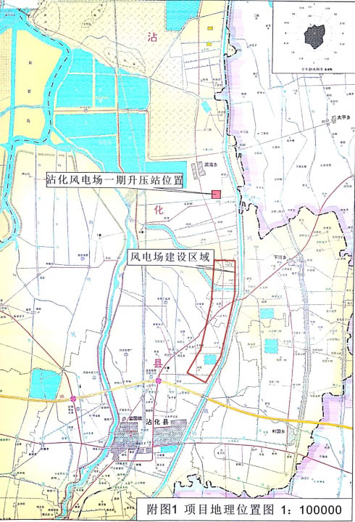

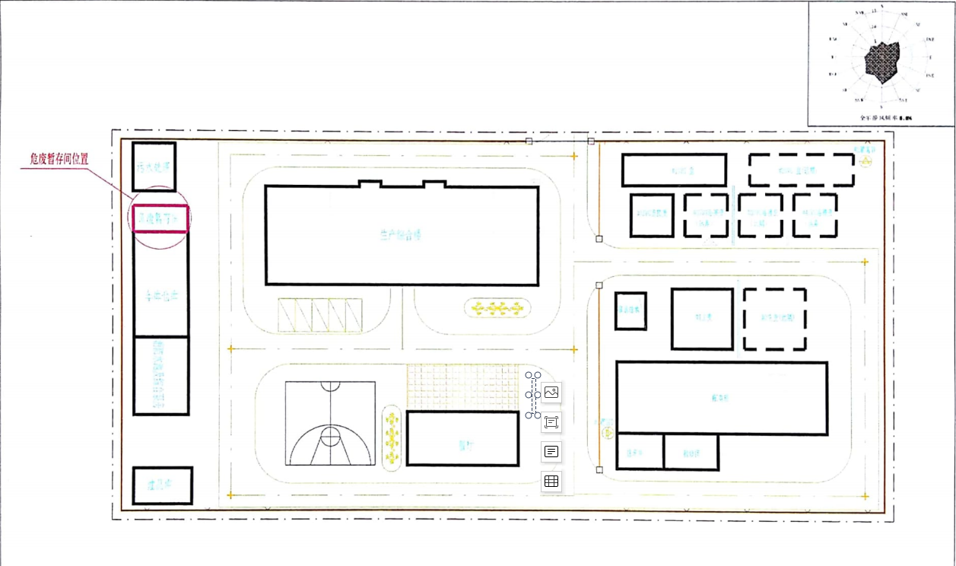**附图2项目平面布置图**

# 附图3项目周围环境保护目标分布图

# 

# 附件1委托书

**建设项目竣工验收报告编制委托书**

**山东凯宁环保科技有限公司：**

我单位新建项目于2020年05月竣工。该项目已按照环境保护行政主管部门的审批要求，严格落实各项环境保护措施，污染防治设施与主体工程同时投入试运行。根据国务院《建设项目环境管理条例》、环境保护部关于《建设项目竣工环境保护验收暂行办法》等规定，特委托你单位对本项目竣工进行环境保护验收报告编制工作，费用由我单位支付。

委托单位（盖章）：沾化天融风能开发有限公司

法人代表（签名）：

委托日期：2020年05月

# 附件2环评结论与建议

# 

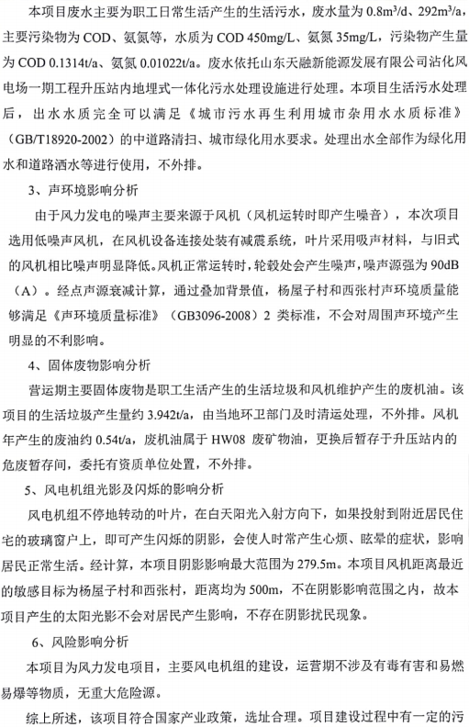

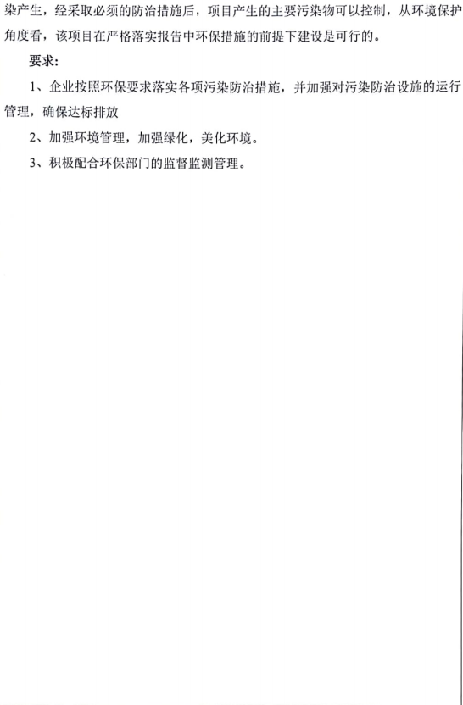

# 附件3环评批复

**附件4工况证明**

**该项目验收期间工况情况**

|  |  |  |  |  |  |
| --- | --- | --- | --- | --- | --- |
| **项目名称** | **产品名称** | **监测日期** | **实际产量（kWh/d）** | **设计产量（kWh/d）** | **负荷比（%）** |
| 天融风能沾化50MW风电场项目 | 电能 | 2020.05.16 | 260万 | 294.39万 | 88.3 |
| 天融风能沾化50MW风电场项目 | 电能 | 2020.05.17 | 250万 | 294.39万 | 84.9 |

建设单位盖章

# 附件5现场照片

|  |  |
| --- | --- |
| **17a42727b9db607f700afc6e504f368** | **80d5411f794b9086b38efa0e35c270a** |
| **721b2ce4207d776670a4c7809ece506** | |
| **检测照片** | |

# 附件6建设项目工程竣工环境保护“ 三同时” 验收登记表

**填表单位（盖章）： 填表人（签字）： 项目经办人（签字）：**

|  |  |  |  |  |  |  |  |  |  |  |  |  |  |  |  |  |  |  |
| --- | --- | --- | --- | --- | --- | --- | --- | --- | --- | --- | --- | --- | --- | --- | --- | --- | --- | --- |
| **建设项目** | **项目名称** | | | **天融风能沾化50MW风电场项目** | | | | | | **项目代码** | | **-** | | **建设地点** | | **滨州市沾化区下河乡、富源街道办境内** | | |
| **行业类别（分类管理名录）** | | | **D44 电力、热力生产和供应业** | | | | | | **建设性质** | | **☑ 新建 □ 改扩建 □ 技改** | | **项目厂区中心经纬度** | | **118°24′17.30″E，37°47′27.32″N** | | |
| **设计生产能力** | | | **50MW风电场** | | | | | | **实际生产能力** | | **年发电量107450万kWh** | | **环评单位** | | **滨州市恒标环境咨询有限公司** | | |
| **环评文件审批机关** | | | **滨州市环境保护局** | | | | | | **审批文号** | | **滨环审表[2017]16号** | | **环评文件类型** | | **建设项目环境影报告表** | | |
| **开工日期** | | | **2017年5月** | | | | | | **竣工日期** | | | **2020年05月** | **排污许可证申领时间** | | **——** | | |
| **环保设施设计单位** | | | **沾化天融风能开发有限公司** | | | | | | **环保设施施工单位** | | **沾化天融风能开发有限公司** | | **本工程排污许可证编号** | | **——** | | |
| **验收单位** | | | **沾化天融风能开发有限公司** | | | | | | **环保设施监测单位** | | | **山东凯宁环保科技有限公司** | **验收监测时工况** | | **84.9%、88.3%** | | |
| **投资总概算（万元）** | | | **45000** | | | | | | **环保投资总概算（万元）** | | | **100** | **所占比例（%）** | | **0.22** | | |
| **实际总投资** | | | **45000** | | | | | | **实际环保投资（万元）** | | | **100** | **所占比例（%）** | | **0.22** | | |
| **废水治理（万元）** | | | **20** | **废气治理（万元）** | **0** | **噪声治理（万元）** | | **70** | **固体废物治理（万元）** | | | **10** | **绿化及生态（万元）** | | **——** | **其他（万元）** | **----** |
| **新增废水处理设施能力** | | | **-- --** | | | | | | **新增废气处理设施能力** | | |  | **年平均工作时** | | **8760h** | | |
| **运营单位** | | | | **沾化天融风能开发有限公司** | | | | **运营单位社会统一信用代码（或组织机构代码）** | | | | | **91371624493296734Q** | **验收时间** | | **2020年05月** | | |
| **污染**  **物排**  **放达**  **标与**  **总量**  **控制（工**  **业建**  **设项**  **目详填）** | | **污染物** | | **原有排**  **放量（1）** | **本期工程实际排放浓度（2）** | **本期工程允许排放浓度（3）** | **本期工程产生量（4）** | **本期工程自身削减量（5）** | | **本期工程实际排放量（6）** | **本期工程核定排放总量（7）** | | **本期工程“以新带老”削减量（8）** | **全厂实际排放总量（9）** | **全厂核定排放总量（10）** | | **区域平衡替代削减量（11）** | **排放增减量（12）** |
| **废水** | |  | **0.000** |  |  |  | | **0.000** | **0.000** | |  |  |  | |  |  |
| **化学需氧量** | |  | **0.000** |  |  |  | | **0.000** | **0.000** | |  |  |  | |  |  |
| **氨氮** | |  | **0.000** |  |  |  | | **0.000** | **0.000** | |  |  |  | |  |  |
| **石油类** | |  | **0.000** |  |  |  | | **0.000** | **0.000** | |  |  |  | |  |  |
| **废气** | |  | **0.000** |  |  |  | | **0.000** | **0.000** | |  |  |  | |  |  |
| **二氧化硫** | |  | **0.000** |  |  |  | | **0.000** | **0.000** | |  |  |  | |  |  |
| **烟尘** | |  | **0.000** |  |  |  | | **0.000** | **0.000** | |  |  |  | |  |  |
| **工业粉尘** | |  | **0.000** |  |  |  | | **0.000** | **0.000** | |  |  |  | |  |  |
| **氮氧化物** | |  | **0.000** |  |  |  | | **0.000** | **0.000** | |  |  |  | |  |  |
| **工业固体废物** | |  | **0.000** |  |  |  | | **0.000** | **0.000** | |  |  |  | |  |  |
| **与项目有关的其他特征污染物** | **VOCs** |  | **0.000** |  |  |  | | **0.000** | **0.000** | |  |  |  | |  |  |
| **粉尘** |  | **0.000** |  |  |  | | **0.000** | **0.000** | |  |  |  | |  |  |

**注：**1、排放增减量：（+）表示增加，（-）表示减少。2、（12）=（6）-（8）-（11），（9）= （4）-（5）-（8）- （11） +（1）。3、计量单位：废水排放量——万吨/年；废气排放量——万标立方米/年；工业固体废物排放量——万吨/年；水污染物排放浓度——毫克/升。